Відкритий баскетбольний майданчик на території 286 школи
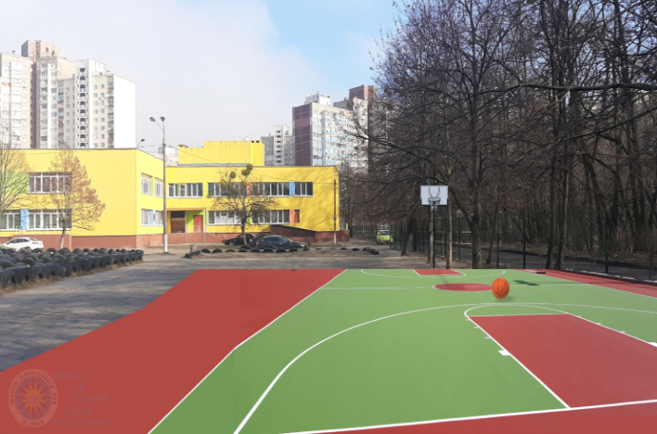 |  | 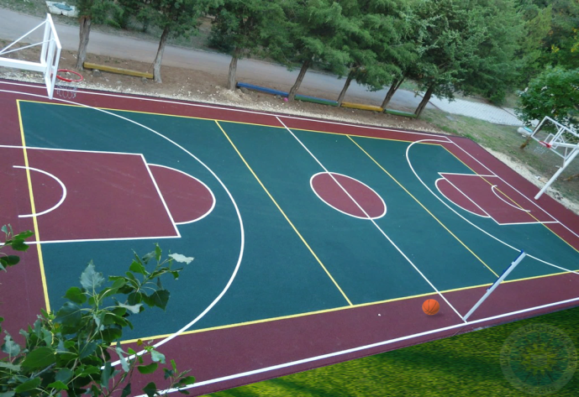
Кошторис (найменування обладнання/вид робіт)
№  п/п | Найменування матеріалів і робіт | Одиниця виміру | Кільк. | Сума грн.
 | Покриття-наливна гума одношарова із монтажем ALFLOR P | м.кв. | 600 | 390000
 | Доставка покриття | разово | 1 | 18000
 | Влаштування основи з щебня та бетону | м.кв. | 600 | 354000
 | Установка бортів (100-20-6) | м.п. | 100 | 18000
 | Борт тротуарний (100-20-6) сірий | од. | 110 | 12100
 | Пісок річковий (для вст. бортів) 2,5т з | т. | 4 | 2000
 | Цемент М500 25 кг/міш | од. | 35 | 2450
 | Вантажні роботи | разово | 1 | 9000
 | Доставка тротуарних бортів (маніпулятором) | разово | 1 | 2000
 | Доставка і вивезення робочого обладнання | разово | 2 | 2000
 | Доставка річкового піску, цементу | разово | 1 | 2000
 | Баскетбольна стійка на двох опорах, баскетбольний щит 1800х1050 мм із оргскла товщиною 8мм із кошиком та сіткою. | од. | 2 | 36410
 | Всього сума проекту без урахування резервного фонду в 20% |  |  | 847960
 | Резервний фонд 20% |  |  | 169592
 | Всього загальна сума проекту з урахуванням резервного фонду в 20% |  |  | 1017520

Схематичне зображення розмірів баскетбольного майданчика
Довжина 30 метрів

баскетбольний майданчик

Ширина 20 метрів

